**Narrativa de un diagnóstico: lupus y sus consecuencias en la salud renal**

**Narrative of a Diagnosis: Lupus and Its Impact on Renal Health**

**Reporte de caso**

Hernández Pérez, Miguel Ángel; Gálvez, Deysi Esmeralda

Hospital Nacional San Juan de Dios, San Miguel

Facultad Multidisciplinaria Oriental, Universidad de El Salvador

[mh7294127@gmail.com](mailto:mh7294127@gmail.com)

ID: [0009-0002-7180-5052](https://orcid.org/0009-0002-7180-5052)

**Resumen**

**Presentación del caso.** Paciente masculino de 40 años quien consultó tras presentar fiebre persistente durante tres semanas, edema en miembros inferiores y celulitis. En los exámenes iniciales se reportó anemia, leucopenia, derrame pericárdico, pleural, agudización de la función renal, proteinuria persistente e hipoalbuminemia. También se detectaron títulos positivos de anticuerpos antinucleares, lo que llevó a la sospecha diagnóstica de una colagenopatía; a la cabeza, lupus eritematoso sistémico. **Intervención terapéutica:** Se procedió a dar manejo con metilprednisolona durante cinco días, observándose una mejoría significativa en su estado clínico. Debido a la sospecha de una glomerulopatía concomitante, se realizó una biopsia renal que reveló una glomerulonefritis membranosa secundaria en estadio 3. Posteriormente, el paciente recibió un esquema de ciclofosfamida y se realizó el cambio a esteroide oral junto con inmunosupresores orales y tratamientos coadyuvantes. **Evolución clínica:** el paciente mostró una respuesta favorable al tratamiento, con mejoría en el edema, la fiebre y los síntomas constitucionales. Los exámenes de control mostraron una recuperación progresiva, lo que indicó una evolución satisfactoria de su condición renal y sistémica.

**Palabras clave**

Lupus, glomerulopatía, biopsia, fiebre persistente, edema

**Abstract**

**Case presentation:** A 40-year-old male patient presented with a three-week history of persistent fever, lower limb edema, and cellulitis. Initial tests revealed hemolytic anemia, leukopenia, pericardial and pleural effusions, worsening kidney function, proteinuria, and hypoalbuminemia. Positive antinuclear antibody titers were also detected, leading to a diagnostic impression of systemic lupus erythematosus. **Therapeutic intervention:** The patient was treated with methylprednisolone at a dose of 1 gram per day for five days, resulting in significant clinical improvement. Due to the suspicion of concomitant glomerulopathy, a renal biopsy was performed, revealing stage 3 secondary membranous glomerulonephritis. The patient subsequently received six doses of 500 mg of cyclophosphamide, followed by a transition to oral prednisone, along with oral immunosuppressants and adjunctive therapies. **Clinical progress:** Clinically, the patient showed a favorable response to treatment, with improvement in edema, fever, and constitutional symptoms. Follow-up tests demonstrated a progressive recovery of laboratory parameters, indicating satisfactory improvement in both renal and systemic conditions.

**Keywords.**

Lupus, glomerulopathy, biopsy, persistent fever, edema

**Introducción**

El lupus eritematoso sistémico es una enfermedad autoinmune que afecta principalmente a mujeres en edad fértil, con una proporción de aproximadamente 9:1 en comparación con los hombres. Sin embargo, los hombres que desarrollan lupus suelen presentar formas más severas de la enfermedad y una mayor incidencia de complicaciones. La incidencia del lupus en hombres es significativamente más baja que en mujeres, pero su diagnóstico en varones puede ser tardío, lo que puede llevar a un aumento de la morbilidad.

La glomerulonefritis membranosa es un tipo de glomerulopatía que puede ser primaria o secundaria a otras condiciones, incluido el lupus. La nefropatía membranosa es una de las complicaciones más serias de esta enfermedad. Aunque se presenta comúnmente en mujeres, también puede ocurrir en hombres, y cuando lo hace, tiende a ser más grave y resistente al tratamiento.

A continuación, se presenta un caso interesante de glomerulonefritis membranosa secundaria a lupus eritematoso sistémico en un paciente masculino, con la finalidad de documentar un reto diagnóstico y recalcar la importancia de mantener un alto índice de sospecha de esta problemática, así como demostrar, que con un manejo apropiado se puede obtener una recuperación exitosa.

**Presentación del caso**

Un paciente masculino de 40 años se presentó en consulta médica tras experimentar fiebre persistente durante tres semanas, acompañada de edema en miembros inferiores y una lesión eritematosa, dolorosa, de bordes bien delimitados. La fiebre era intermitente, alcanzando temperaturas de hasta 39°C, y el edema era simétrico, se había incrementado progresivamente, limitando su movilidad. Se ingresa al servicio de segunda medicina hombres para iniciar manejo por sospecha de celulitis del miembro inferior izquierdo.

Los exámenes de laboratorio iniciales revelaron anemia (6.8 g/dl) a la cual se le realizó un exhaustivo estudio, detectando un coombs directo positivo. La leucopenia fue notable, con un conteo de leucocitos de 2 mil como rango más bajo. Se identificó en la radiografía de tórax pequeños derrames pleurales y una silueta cardíaca aumentada de tamaño, para lo cual se toma ECOTT en el que se encuentra además derrame pericárdico de pequeña cuantía. Además, se observó un deterioro de la función renal, con niveles elevados de creatinina (inicial: 1.1 mg/dl hasta 1.9 mg/dl) y urea en sangre, así como proteinuria significativa persistente (>500 proteínas/24h) e hipoalbuminemia (1.4 mg/dl). El ultrasonido renal reportaba morfología, tamaño y situación anatómica normales, con adecuada relación cortico-medular, el resto del estudio se encontraba normal. Examen general de orina no reportaba cilindros patológicos, pero si proteínas >100 mg/dl y eritrocitos no lisados 11x campo.

Ante todos los hallazgos observados en el paciente, se consideró reunía una basta cantidad de criterios para sospechas en una enfermedad del tejido conectivo, como lupus eritematoso sistémico o enfermedad de Steel. Se enviaron pruebas inmunológicas que mostraron títulos positivos de anticuerpos antinucleares (ANA >200) y anticoagulante lúpico (1.3) lo que llevó a la sospecha de lupus eritematoso sistémico (LES). Dada la combinación de síntomas y hallazgos clínicos, se realizó un diagnóstico preliminar de LES con una glomerulopatía concomitante.

Con el objetivo de controlar la actividad del lupus, se inició el tratamiento con metilprednisolona a una dosis de 1 gramo/kg de peso, intravenoso diario durante cinco días. Esta intervención resultó en una mejora clínica significativa; el paciente experimentó una reducción de la fiebre y una disminución del edema en las extremidades, así como mejoría en parámetros de función renal.

Sin embargo, debido a la persistencia de signos de deterioro renal (proteinuria persistente) y la sospecha de una glomerulopatía concomitante, se decidió realizar una biopsia renal. El análisis histológico reveló una glomerulonefritis membranosa secundaria en estadio 3, con presencia de “semilunas” lo que confirmó la implicación de lupus en el compromiso renal.

Posteriormente, el paciente recibió seis dosis de ciclofosfamida de 500 mg como parte del tratamiento inmunosupresor para abordar la nefritis. Luego de completar este régimen, se realizó un cambio a prednisona oral, junto con otros inmunosupresores orales (azatioprina) y tratamientos coadyuvantes, como antihipertensivos, anticoagulantes, hipolipemiantes y diuréticos para manejar de forma integral al paciente.

La evolución clínica del paciente fue favorable. A lo largo de las siguientes semanas, se observó una mejora en el edema, la fiebre y otros síntomas constitucionales como fatiga y debilidad. Los exámenes de seguimiento mostraron una recuperación progresiva de los paraclínicos, incluyendo una mejora en los niveles de hemoglobina y glóbulos blancos. La función renal también comenzó a estabilizarse, con disminución en los niveles de creatinina y urea, lo que indicaba una respuesta positiva al tratamiento.

Además, se programaron consultas de seguimiento para monitorear la función renal y los efectos de los tratamientos inmunosupresores, asegurando una atención continua y ajuste en las dosis según fuera necesario. El paciente fue educado sobre la naturaleza crónica de su enfermedad, la importancia de la adherencia al tratamiento y la monitorización de síntomas que pudieran indicar un brote.

Materiales y métodos

El presente caso se trata de una paciente del servicio de Medicina Hombres del Hospital Nacional San Juan de Dios San Miguel, captado el 24 de noviembre del 2023, se dio seguimiento desde ingreso con interconsultas específicas de la subespecialidad de Nefrología. Con el análisis del caso se realiza revisión de artículos en Pubmed, ELSEVIER. SCIELO

**Resultados:**

Durante la evaluación clínica de paciente, reúne ciertos criterios que hacen pertinente la toma de una biopsia renal, la cual fue abordada por nefropatología en el hospital Rosales, que reporta: glomerulonefritis membranosa secundaria estadio 3, fibrosis intersticial, atrofia tubular severa y arterioesclerosis leve.

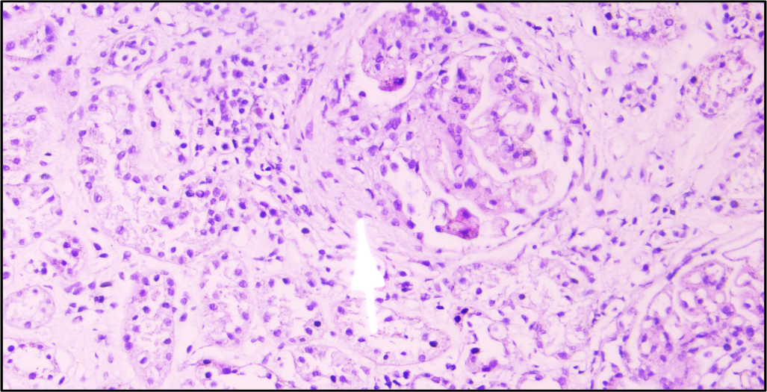

Figura1. Se trata de un glomérulo donde se aprecian las semilunas, característica de la afectación renal por lupus eritematoso sistémico.

**Discusión**

El caso presentado de un paciente masculino de 40 años con lupus eritematoso sistémico (LES) y nefritis lúpica ilustra las complejidades en el diagnóstico y manejo de esta enfermedad autoinmune, que a menudo se considera predominantemente femenina. Aunque la prevalencia del LES es significativamente mayor en mujeres, los hombres con esta afección suelen experimentar manifestaciones más severas y complicaciones graves, lo que puede complicar tanto el diagnóstico como el tratamiento.

La presentación inicial del paciente con fiebre persistente, edema en miembros inferiores y celulitis, junto con los hallazgos de anemia hemolítica y leucopenia, señala un cuadro inflamatorio sistémico agudo. La detección de derrames pericárdicos y pleurales, así como la agudización de la función renal, son indicativos de un compromiso sistémico que recogía ya varios criterios para sospechar en LES. Los títulos positivos de anticuerpos antinucleares, junto con la sintomatología, sugieren un diagnóstico claro de LES. Sin embargo, en hombres, la identificación de la enfermedad puede ser un reto, ya que frecuentemente se asocia a formas más graves y complicadas.

El tratamiento inicial con metilprednisolona a dosis altas resultó en una mejora clínica notable, lo que es consistente con la literatura que respalda el uso de corticosteroides en el manejo del lupus activo. Sin embargo, la sospecha de nefropatía concomitante llevó a la realización de una biopsia renal, lo cual es crucial en el manejo del LES con afectación renal. La biopsia no solo confirma el diagnóstico, sino que también proporciona información sobre el tipo y grado de la enfermedad renal, lo cual es fundamental para guiar el tratamiento inmunosupresor adecuado.

La elección de la ciclofosfamida como terapia inmunosupresora es también pertinente, dado que se ha demostrado que es eficaz en la nefritis lúpica, especialmente en casos severos o resistentes al tratamiento. La transición a prednisona oral y otros inmunosupresores orales, permite una gestión a largo plazo y una adaptación del tratamiento a la respuesta clínica del paciente.

La evolución satisfactoria del paciente, con mejoría en los síntomas y los parámetros paraclínicos, resalta la importancia de un enfoque integral y personalizado en el tratamiento del LES. La mejoría de la función renal y la resolución de los síntomas constitucionales son indicadores clave de respuesta terapéutica adecuada. Además, la recuperación progresiva de los parámetros de laboratorio refleja no solo la eficacia del tratamiento, sino también la importancia del seguimiento regular en pacientes con lupus.

Este caso subraya la necesidad de una mayor concienciación sobre el lupus en hombres y las peculiaridades en su presentación clínica. Los médicos deben estar alerta ante la posibilidad de lupus en hombres que presentan síntomas sistémicos inexplicables y realizar pruebas serológicas adecuadas. La educación del paciente sobre la naturaleza crónica de la enfermedad, la adherencia al tratamiento y la identificación temprana de síntomas de recaída son esenciales para mejorar los resultados a largo plazo.

**Conclusiones**

En conclusión, el manejo del lupus eritematoso sistémico y sus complicaciones, como la nefritis lúpica, requiere un enfoque multidisciplinario y personalizado. La respuesta positiva del paciente al tratamiento enfatiza la importancia de un diagnóstico temprano y un manejo adecuado, especialmente en una población que tradicionalmente ha sido subestimada en términos de riesgo. La investigación futura debe centrarse en comprender mejor las diferencias en la presentación del lupus en hombres y optimizar los enfoques terapéuticos para esta población.

**Referencias bibliográficas**

1. Fajardo, E. (2020). Primeras Guías Latinoamericanas de Lupus. Global Rheumatology. <https://doi.org/10.46856/grp.21.e007>
2. Siegel CH, Sammaritano LR. Systemic Lupus Erythematosus: A Review. JAMA. 2024;331(17):1480–1491. doi:10.1001/jama.2024.2315
3. Dirkx T.C., & Woodell T.B. (2021). Glomerulopatías. Papadakis M.A., & McPhee S.J., & Rabow M.W.(Eds.), Diagnóstico clínico y tratamiento 2021.
4. Membranous nephropathy. (2021). Nature Reviews. Disease Primers, 7(1). <https://doi.org/10.1038/s41572-021-00310-0>
5. Pastén V, R., Massardo V, L., Rosenberg G, H., Radrigán A, F., Roessler B, E., Valdivieso D, A., & Jacobelli G, S. (2005). Curso clínico de la nefropatía membranosa lúpica pura [Long-term outcome of type V lupus membranous glomerulonephritis]. Revista medica de Chile, 133(1), 23–32. <https://doi.org/10.4067/s0034-98872005000100004>
6. Farinha, F., Pepper, R. J., Oliveira, D. G., McDonnell, T., Isenberg, D. A., & Rahman, A. (2020). Outcomes of membranous and proliferative lupus nephritis - analysis of a single-centre cohort with more than 30 years of follow-up. Rheumatology (Oxford, England), 59(11), 3314–3323. <https://doi.org/10.1093/rheumatology/keaa103>
7. Almaani, S., & Parikh, S. V. (2019). Membranous Lupus Nephritis: A Clinical Review. Advances in chronic kidney disease, 26(5), 393–403. <https://doi.org/10.1053/j.ackd.2019.08.009>
8. Laso Guzmán, F. J. (2023). Diagnóstico diferencial en medicina interna: , 5e.